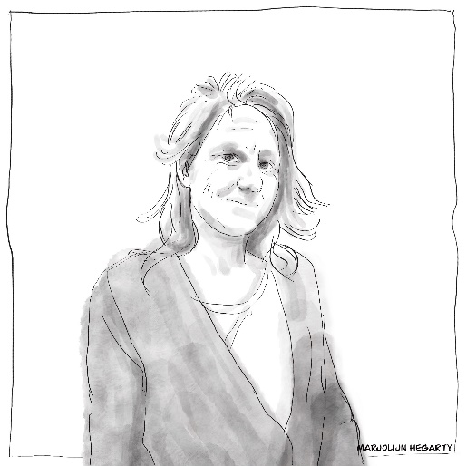
Verslag conferentie GTI projecten 10 december 2019

Op dinsdagmiddag 10 december 2019 vond in Rotterdam het congres 'Inzet Structuurfondsen Duurzame Stedelijke Ontwikkeling' plaats. Dit congres is georganiseerd voor de projecten van de vier stedelijke programma’s van Kansen voor West. Daarmee is een lang gekoesterde wens in vervulling gegaan van de vier grote steden en de projecten om meer van elkaar te weten te komen. Tevens was dit het slotcongres voor Adri Hartkoorn. Adri heeft zich Europa-breed tientallen jaren ingezet voor duurzame stedelijke ontwikkeling en hij gaat nu met pensioen.

Het congres werd afgetrapt professor Forbes Davidson, keynote speaker en professor stedelijke ontwikkeling. In zijn betoog gaf de heer Davidson de zaal drie belangrijke lessen mee ten aanzien van de stedelijke ontwikkeling. Ten eerste is goede projectontwikkeling fundamenteel waarbij participatie van de omgeving leidt tot relevantie en lokaal eigenaarschap. Dat helpt de verdere integratie en onderschrijft de tweede les. Dit houdt namelijk in dat een goede implementatie ook veel flexibiliteit en capaciteit vraagt van de partners. Daardoor integreren projecten beter in de maatschappij. Ten derde gaf de heer Davidson de zaal mee dat bovenal het leerproces veel tijd kost. Monitoring en evaluatie is zeer belangrijk bij stedelijke ontwikkeling en over de tijd kunnen projectuitkomsten veranderen en worden bijgesteld.

Mismatch op de arbeidsmarkt verkleinen

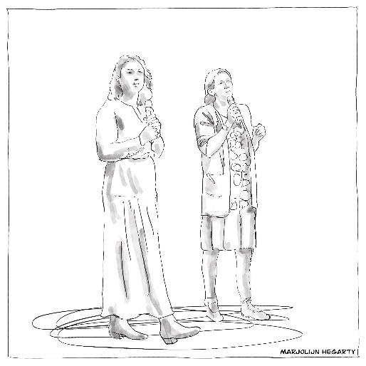
Eén van de doelstellingen van de structuurfondsen in duurzame ontwikkeling is het terugdringen van de mismatch op de arbeidsmarkt. Vanuit de vier grote steden hebben projecten zichzelf met een pitch gepresenteerd. Met het project House of Skills pakt Amsterdam de mismatch aan. Door een platform te ontwikkelen waarin bedrijfsleven, werknemers, de kennisinstellingen en de overheid samen komen worden in de zogenoemde paskamer werknemers duurzaam inzetbaar gehouden. Door een leven lang leren te koppelen aan de ontwikkeling van de skills van morgen blijven mensen voorbereid op werken in de toekomst. Vervolgens presenteerde Leer-werkplaatsen Utrecht het project waarmee verschillende ROC’s samen jongeren voorbereiden op de werken in de (wijk)zorg door de creatie van leerwerkplekken. Het project maakt hiermee de koppeling tussen enerzijds het langer thuiswonen van ouderen en anderzijds het onderwijs. Uiteindelijk stromen door dit project meer mensen door naar werk in de zorg en blijven ouderen langer zelfstandig. Met de Stichting Energie Academie heeft Den Haag op een andere wijze invulling gegeven aan de doelstelling. Door
Mensen uit de bijstand te koppelen aan de banen van de nieuwe economie worden mensen voorbereid op werken in de bouw en techniek. Bij de Energieacademie worden mensen omgeschoold naar bijvoorbeeld zonnepaneel- of warmtepompmonteur. Afsluitend presenteerde het project Verbonden op Zuid hoe zij met een eigen ontwikkelde methode moeilijk bereikbare jongeren begeleiden naar een startkwalificatie zodat zij mee kunnen in de arbeidsmarkt. Daarbij richten zij zich specifiek op het wantrouwen van de jongeren en de toeleiding naar de werkgevers. Met het project wil Verbonden op Zuid 200 matches realiseren tussen de jongeren en de werkgevers.

Vestigingsklimaat en stedelijke ontwikkeling

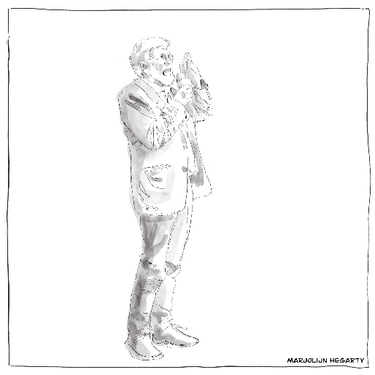
Het tweede deel van het congres startte met wederom vier pitches van projecten uit de steden. Dit maal over de andere doelstellingen van de structuurfondsen in het kader van de duurzame stedelijke ontwikkeling, namelijk het vergroten van het aantal hoogwaardige en toegankelijke werklocaties en de opzet van een stedelijke lokale ontwikkelstrategie. Met het project Heesterveld trapte Amsterdam wederom af. De gemeente Amsterdam heeft samen met de woningcorporatie het project Groeiplaatsen/Heesterveld opgezet, waarbij in oude kelderboxen bedrijfsruimte is gerealiseerd voor startende en creatieve ondernemers. Daardoor heeft een deel van Amsterdam Zuidoost een nieuwe impuls gekregen en ontstaan nieuwe werklocaties die worden gecombineerd met begeleiding en advisering. Met het Werkspoorkwartier laat Utrecht zien hoe vanuit een circulair uitgangspunt oude spoorfabrieken zijn getransformeerd naar een bruisende werklocatie en dé circulaire broedplaats van Utrecht. Dit is gerealiseerd door een combinatie te maken met verschillende onderwijspartijen en ondernemers in het gebied. Uiteindelijk is met dit project meer dan 10.000 m2 en meer dan 300 arbeidsplaatsen gerealiseerd. Een andere invulling van de doelstellingen laat Stichting Initiatief op Scheveningen zien door toepassing van het instrument Community Led Local Development (CLLD). Met dit Haagse project zijn met de stichting meer dan 35 buurtinitiatieven succesvol ondersteund die hebben bijgedragen aan de lokale saamhorigheid en economie van Scheveningen. Daarnaast is met het project een pilot opgezet voor het CLLD-instrument, waarin EFRO voor het eerst op deze wijze dit instrument heeft toegepast.
N

Afsluitend is het instrument Revolverende financiering en het fonds SOPHIE gepresenteerd. Met het fonds SOPHIE investeert de Gemeente Rotterdam in zowel wonen en werken als de Energietransitie én door het revolverend karakter worden de geleende Euro’s opnieuw ingezet in de stad. Omdat het fonds in projecten stapt waar de markt niet in wil stappen, worden in de stad toch succesvolle projecten gerealiseerd en wordt Europees geld meerdere keren succesvol ingezet.

Toekomst van stedelijke ontwikkeling en de structuurfondsen

Afsluitend werd in een panel van onderwijspartijen stilgestaan bij de inzet van de structuurfondsen om in de nieuwe programmaperiode weer te investeren in het oplossen van de mismatch op de arbeidsmarkt. Daarin kwam de vraag naar voren of het onderwijs voldoende aansluit bij de wensen van de arbeidsmarkt. Daarin werd gesteld dat doordat het MBO intensief samenwerkt met het bedrijfsleven, de bedrijven zeer betrokken zijn bij de invulling van het onderwijs. Desalniettemin is het moeilijk om in te spelen op de wereld van morgen door de snelle verandering en digitalisering. Doordat ook het type banen veranderen, is en blijft het ingewikkeld om te voldoen aan de vraag van de markt. Daarom bepleit het panel verdere co-creatie met het bedrijfsleven en projecten waarin het bedrijfsleven samen met het onderwijs werkt aan de scholing voor de banen van de toekomst en de nieuwe economie. Kansen voor West en de structuurfondsen kunnen in deze co-creatie voorzien om de mismatch aan te pakken. Door publiek private samenwerking te stimuleren kan de verbinding tussen vraag en aanbod beter worden aangepakt en projecten zoals op het congres zijn gepresenteerd lopen hierin voorop. Ook Professor Forbes Davidson ziet de samenwerking tussen de onderwijs- en marktpartijen als een groot goed waarmee ook wordt voldaan aan zijn gepresenteerde lessen. Dit draagt namelijk bij aan de verdere integratie van de projecten in de maatschappij.

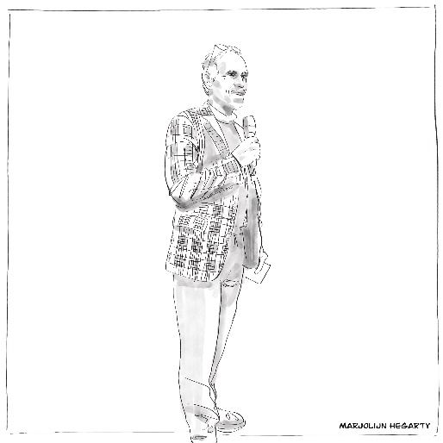
Het congres werd gesloten door Adri Hartkoorn. Adri stelde dat nog altijd de steden de plekken zijn waar de grootste problemen maar ook de grootste mogelijkheden zijn. Echter is het daarin van belang dat scholen en het bedrijfsleven blijven samenwerken, in breed verband en met oog op de toekomst. Daarbij stelde Adri dat het wat hem betreft verder moet institutionaliseren met plannen voor de langere termijn, tenminste 5 jaren. Duurzame stedelijke ontwikkeling hoort in de structuurfondsen thuis.

